**GLYKOLÝZA**

* sacharidy, spolu s _____________________________ sú základnými zložkami živých sústav.
* primárne vznikajú v zelených rastlinách v procese ________________________________
* živočíchy ich prijímajú v ____________________, hlavne ako ____________________ (škrob, celulóza) a ________________________ (sacharóza).
* na to, aby mohli byť ďalej organizmom využité, musia sa v tráviacej sústave najprv rozložiť na __________________________________, ktoré slúžia hlavne ako zdroj energie.
* dôležitým zdrojom energie (z 1 g=_____kJ) pre väčšinu organizmov je ______________________,
* pre niektoré bunky a tkanivá je dokonca **výhradným** zdrojom energie (č___________ k_______y, m________)
* k uvoľneniu tejto energie dochádza sústavou **oxidačných procesov**, ktoré prebiehajú:

1. bez prítomnosti kyslíka, v podmienkach____________________________________________
2. za prítomnosti kyslíka, v podmienkach_____________________________________________

-1. časť rozkladu glukózy je spoločná takmer pre všetky organizmy - nevyžaduje prítomnosť kyslíka!!!!,

- môže teda prebiehať aj za ________________________________podmienok, nazýva sa glykolýza.

- všetky reakcie glykolýzy prebiehajú v c__________________e bunky.

Molekula glukózy sa na začiatku metabolickej dráhy musí **aktivovať naviazaním zvyšku kyseliny trihydrogenfosforečnej** (fosfátu) (z_______) na atóm uhlíka glukózy č. 6. – SPOTREBA, TEDA -1 molekula ________

* vznikne **glukóza-6-fosfát**

následne jeho izomér – **fruktóza-6-fosfát**

* ten naviaže ďalší zvyšok kyseliny trihydrogenfosforečnej, tentoraz na 1. atóm uhlíka fruktózy – SPOTREBA 2. molekuly ______.
* obe spotrebované molekuly ATP predstavujú **nutný „vklad“ energie** na začiatku glykolýzy
* pri nasledujúcich reakciách sa však už bude energia u_____________________.
* **fruktóza 1,6-bisfosfát** sa rozštiepi na 2 molekuly najjednoduchších sacharidov s _______ atómami uhlíka – **dihydroxyacetónfosfát a glyceraldehydfosfát**
* dihydroxyacetónfosfát sa tiež zmení na glyceraldehydfosfát - získame ___molekuly glyceraldehydfosfátu
* každá z nich je oxidovaná za vzniku **kyseliny 1,3-bisfosfoglycerovej** (1,3-bisfosfoglycerátu)
* oxidovadlom v tejto reakcii je koenzým NAD+
* premena 1,3-bisfosfoglycerátu na **3-fosfoglycerát** je prvou reakciou glykolýzy, pri ktorej vzniká ATP
* nasleduje jeho premena tohto medziproduktu na jeho izomér **2-fosfoglycerát**, z ktorého sa dehydratáciou (odštiepením vody) vytvorí predposledný medziprodukt glykolýzy **fosfoenolpyruvát**
* poslednou reakciou tejto metabolickej dráhy je premena fosfoenolpyruvátu na _________________(**kyselinu pyrohroznovú**), pričom sa znovu uvoľní energia vo forme ____________.

|  |
| --- |
| **Výsledkom glykolýzy je rozloženie ___molekuly glukózy na ______molekuly _________________, pričom sa získajú ____molekuly ATP a _____molekuly redukovaného koenzýmu NADH= ______________________________________________________________.** |

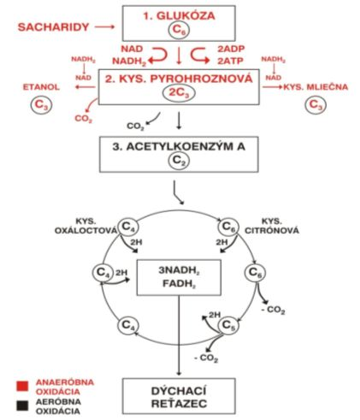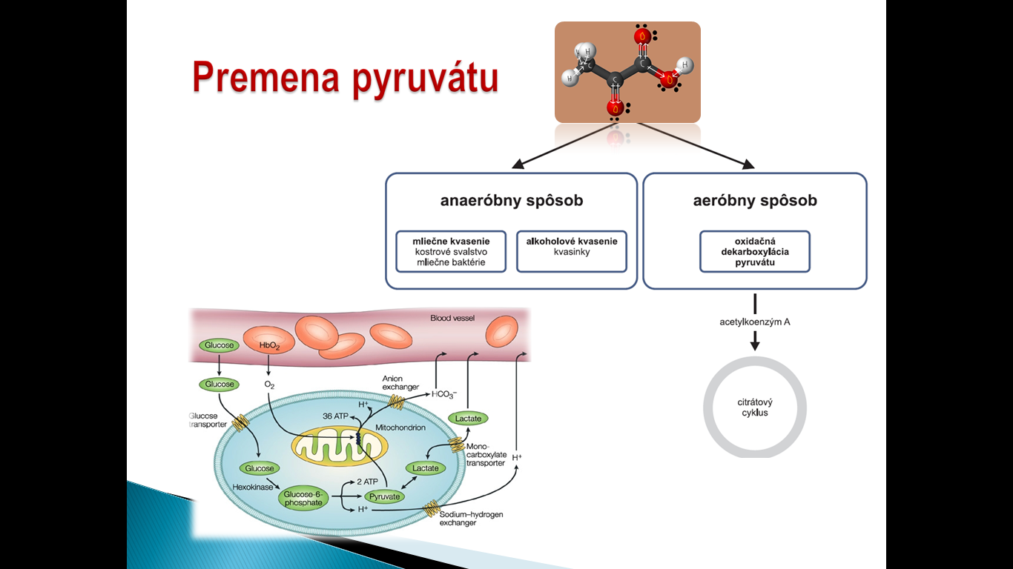

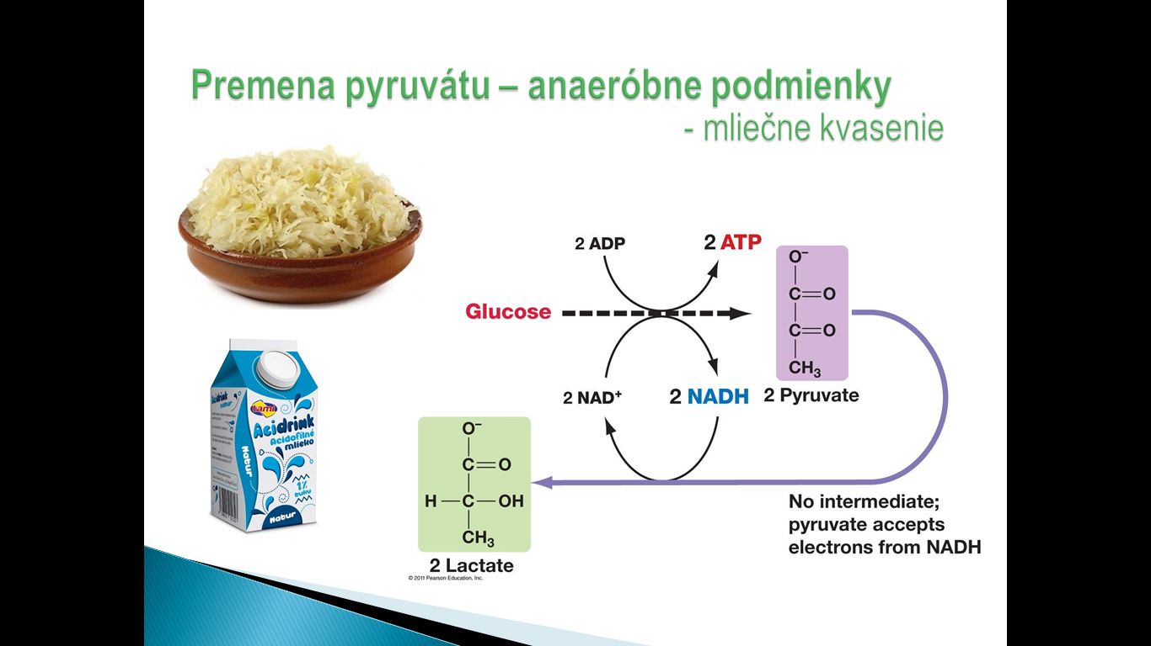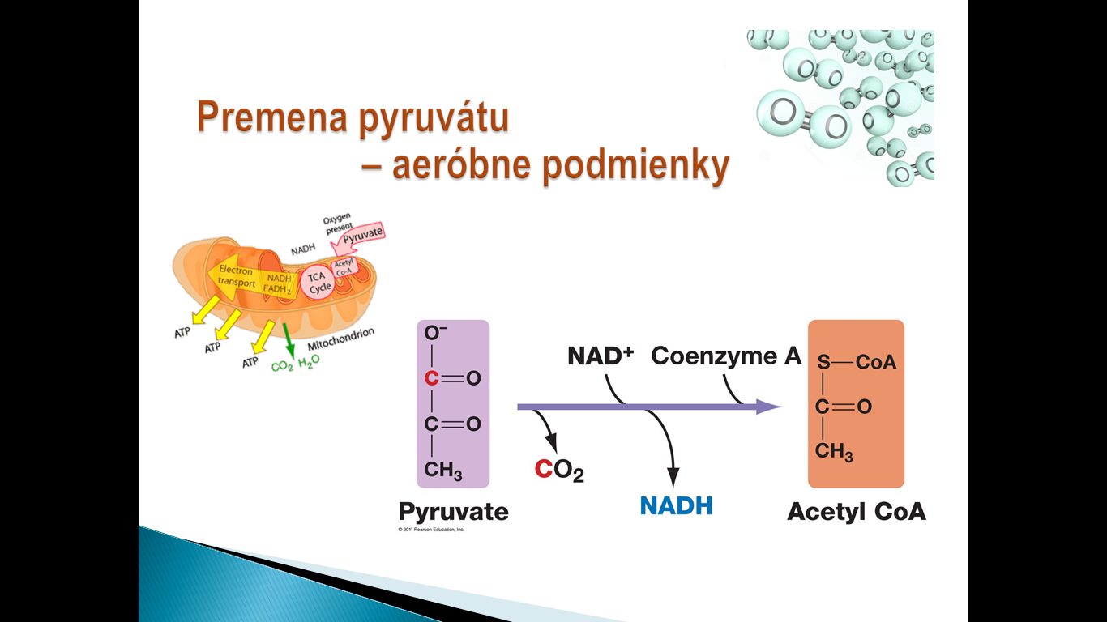

Energetická bilancia: ______________ATP_ ________________________________ATP___

**Rozklad glukózy bez prítomnosti kyslíka, predstavuje iba 2% z toho, koľko E vieme získať úplnou oxidáciou glukózy až na CO2.**